GE Silent-PP Reduktion

Geberit

Eigenschaften

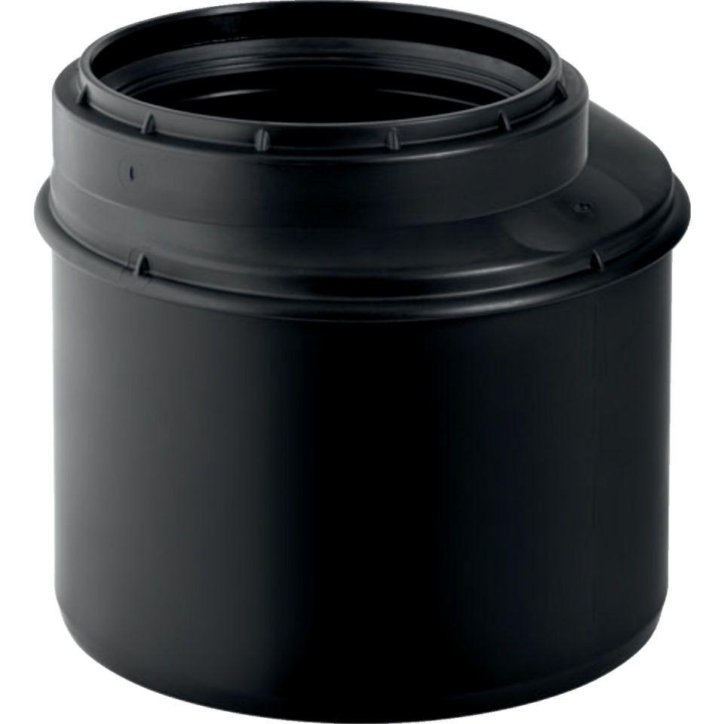

Werkstoff

Kunststoff, PP, mineralverstärkt

Verbindungsart

Steckmuffe